Социальная программа «Голосуй за свой каток!»: NIVEA продолжает реставрировать площадки для зимнего спорта
Уже четыре года подряд бренд NIVEA проводит акцию «Голосуй за свой каток». Её цель – реставрация заброшенных и непригодных для активного отдыха ледовых площадок по всей России. В рамках социальной программы NIVEA восстановила девять катков в разных населенных пунктах страны, и этой зимой подарила вторую жизнь еще трем дворовым «коробкам» для любительского зимнего спорта.
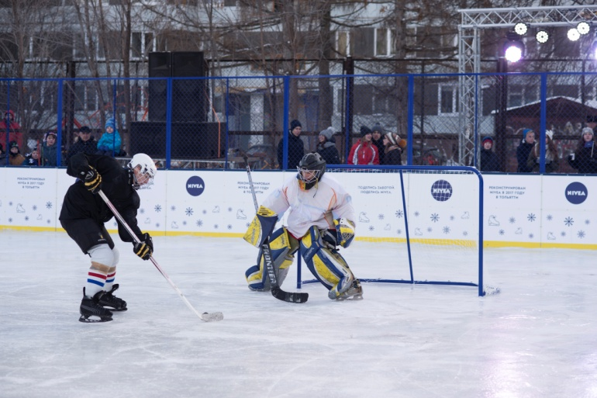
Жители любого региона России могли принять участие в акции и подать заявку на реставрацию катка. Трех победителей определило голосование на сайте www.nivea.ru/katki. Опыт предыдущих лет показал, что творческий подход, сплоченность и оригинальные программы поддержки, придуманные участниками, позволяют привлечь внимание аудитории, выйти в лидеры и заслужить победу. Активность и неравнодушие людей уже помогли возродить площадки в Солнечногорске-7, Омске, поселке Мелиоративный (Республика Карелия), Костомукше, Братске, Костроме, Улан-Удэ, Уфе и в Нижнем Тагиле. А в 2017 году лидерами акции стали Великие Луки, Новосибирск и Тольятти.
Восстановленные катки в Тольятти и Новосибирске начали принимать гостей с конца декабря. В дни открытий они превратились в центры веселья и семейного отдыха. В Тольятти жителей порадовали выступления местной хоккейной команды «Лада» и юных фигуристов, а в Новосибирске гости катка смогли принять участие в мастер-классах по фигурному катанию и пообщаться с актерами сериала «Молодежка» Владиславом Канопкой и Иваном Жвакиным. С 27 января современная ледовая площадка начнет радовать и жителей города Великие Луки, занявшего 1-е место в голосовании. В день открытия посетителей ждет настоящий праздник и выступление детской хоккейной команды «Экспресс», а замерзнуть не позволит горячий чай и угощения.
«Наша акция позволяет создать комфортные условия для активного семейного отдыха, дарит возможность весело проводить время на современном, удобном катке и способствует развитию любительского зимнего спорта, – прокомментировал Томас Додан, директор по маркетингу NIVEA в России, представивший новые катки победителям акции. – Кроме того, проект помогает людям объединяться ради общей цели и находить вдохновение для творчества».
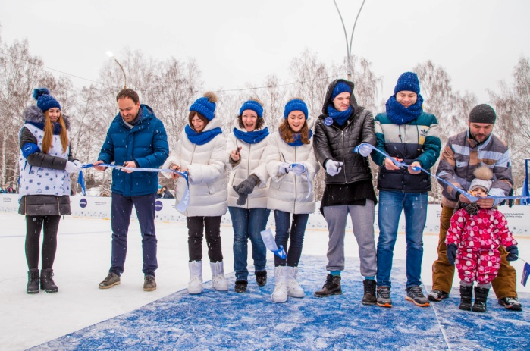
Восстановление катков происходит в несколько этапов: от разработки технического проекта и согласования с представителями местных организаций до строительно-монтажных работ и устройства ледового покрытия. Этой зимой результат реставрации радует любителей зимнего спорта уже в 12 населенных пунктах России – теперь их жители могут наслаждаться захватывающей игрой в хоккей, активными развлечениями на свежем воздухе, катанием на коньках и атмосферой спортивного праздника.
О компании
NIVEA – один из ведущих мировых брендов в области средств по уходу за кожей, ставящий главной целью заботу о потребителях. Благодаря более чем 105-летнему опыту и одному из самых современных исследовательских центров компания неизменно предоставляет покупателям инновационные и высококачественные косметические средства.
По всем интересующим вопросам просьба обращаться в Pro-Vision Communications по тел. 8(495)221-69-12 или по e-mail: mariya.krivova@pvc.ru, контактное лицо Мария Кривова

